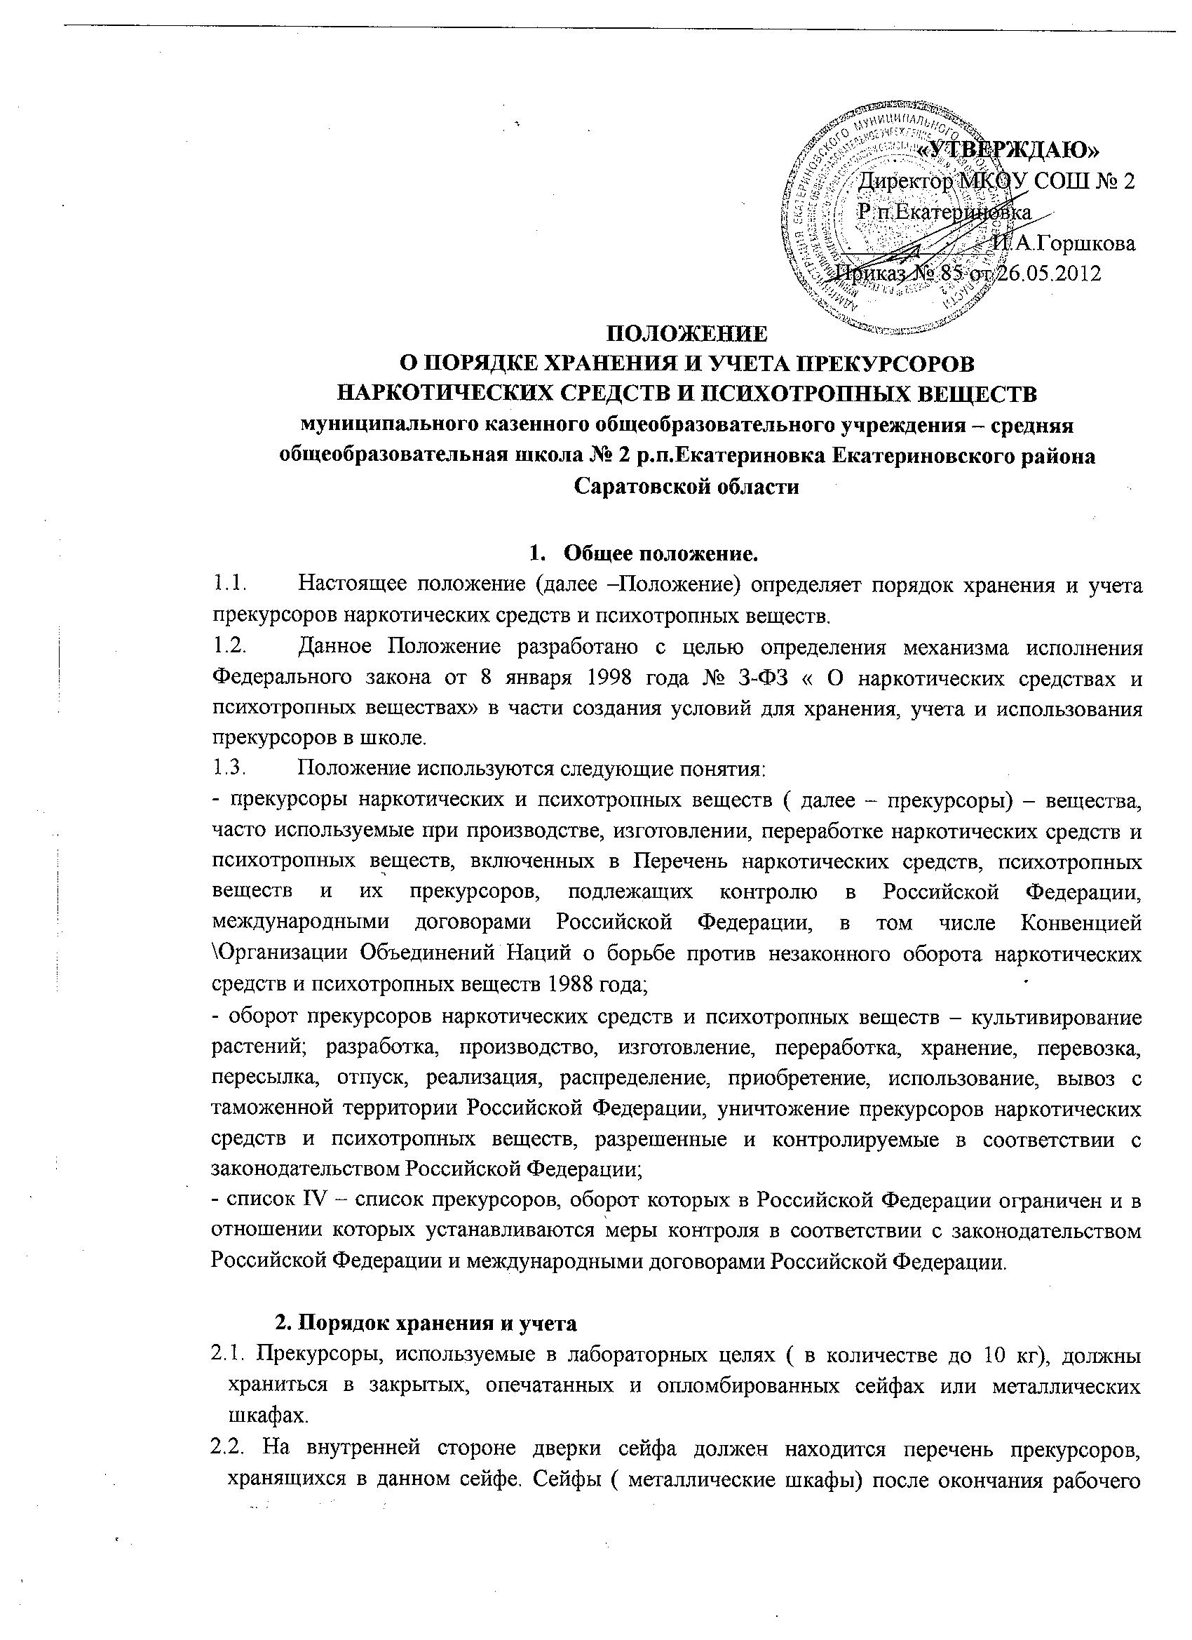

дня опечатываются или пломбируются. Ключи от них, печать, пломбир должны находиться у ответственного лица (учителя), уполномоченного на это приказом по школе .
2.3. Доступ в комнаты (помещения), где хранятся запасы прекурсоров, разрешается лицам, непосредственно работающим с ними.
2.4. Выдача прекурсоров для текущей работы должна производиться только ответственным лицом.
2.5. Прекурсоры подлежат предметно-количественному учету в специальном журнале, прошнурованном, опломбированном и заверенном подписью и печатью директора школы,
2.6. Записи в журнале регистрации производятся лицом, ответственным за его ведение и хранение, в хронологическом порядке непосредственно после каждой операции, на основании документов, подтверждающих совершение этой операции (в отдельной графе журнала регистрации указываются наименование, номер и дата этих документов). Указанные документы или их копии, заверенные в установленном порядке, подшиваются в отдельную папку, которая хранится вместе с журналом регистрации.
Не использованные в текущем календарном году страницы журнала регистрации используются в следующем календарном году, при этом нумерация записей начинается с цифры 1.
Каждая запись в журнале регистрации заверяется подписью лица, ответственного за его ведение и хранение, с указанием фамилии и инициалов.
Исправления в журнале регистрации заверяются подписью лица, ответственного за его ведение и хранение . Подчистки и незаверенные исправления в журнале регистрации не допускаются.
2.7. Лицо, на которое возложен контроль за ведением и хранением журнала регистрации, не реже одного раза в месяц проверяет записи в журнале, о чем на следующей строке после последней на момент проверки записи в журнале регистрации делает соответствующую отметку (с указанием даты) и заверяет ее своей подписью.
2.8. Журнал регистрации хранится в металлическом шкафу (сейфе), ключи от которого находятся у лица, ответственного за ведение и хранение журнала.
2.9. Заполненный журнал регистрации сдается в архив школы , где хранится в течение 10 лет после внесения в него последней записи. По истечении указанного срока журнал регистрации подлежит уничтожению по акту, утверждаемому директором школы .
2.10. На 1-е число каждого месяца уполномоченное ответственное лицо сверяет фактическое наличие прекурсоров с учетным остатком. В случае выявления значительных отклонений при снятии фактических остатков от учетных данных в соответствии с действующим законодательством уполномоченное материально ответственное лицо обязано немедленно поставить об этом в известность директора школы, а директор школы - управление образования.
2.11. При поступлении прекурсоров руководитель образовательного учреждения обязан лично проверить соответствие полученных веществ сопроводительным документам и только после этого передать их и документы ответственному лицу.

